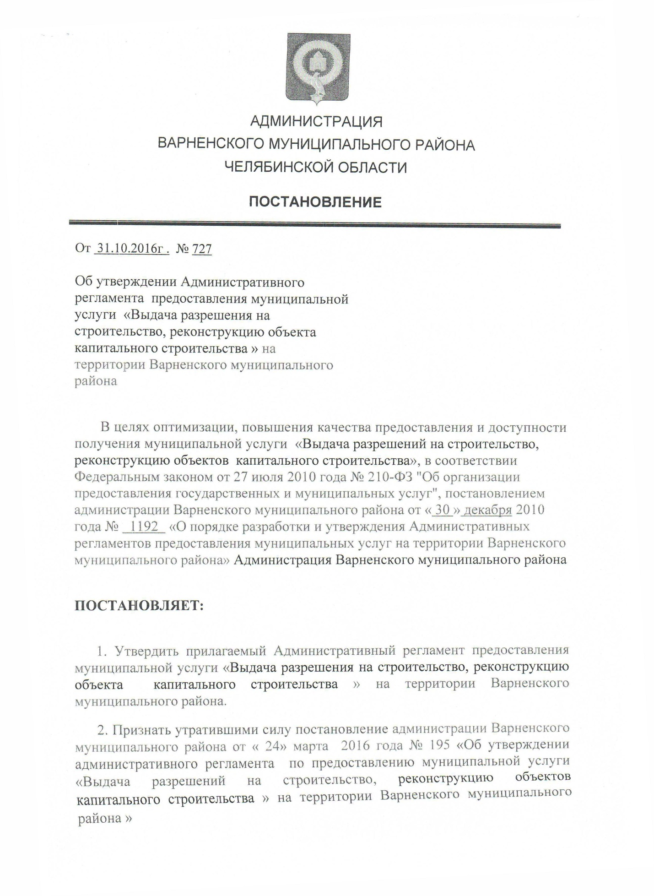
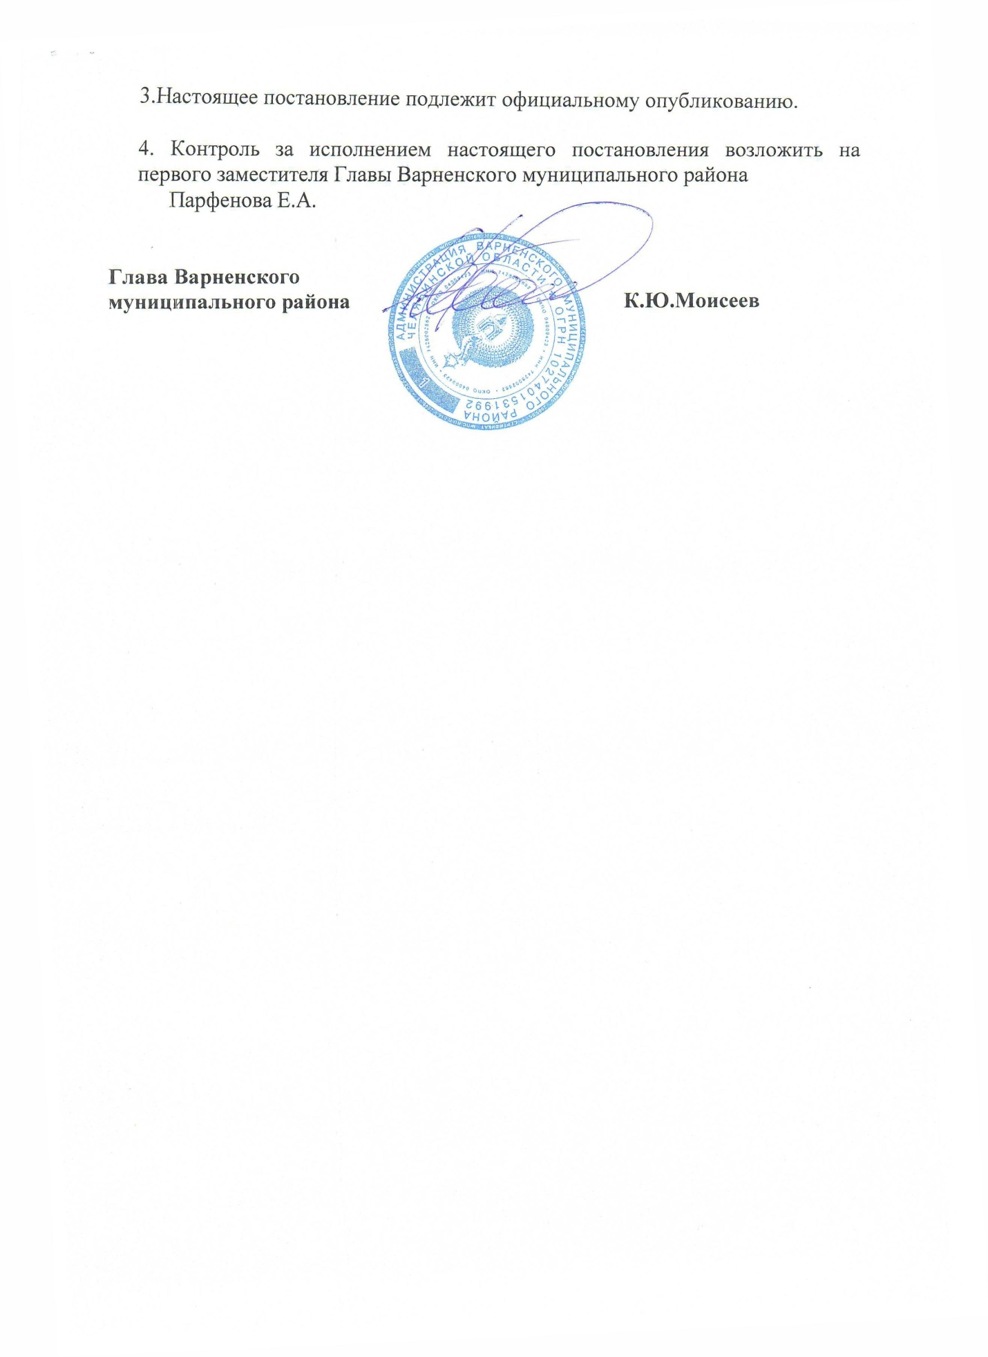

утвержден постановлением
Администрации Варненского
муниципального района
Челябинской области
от 31.10.2016Г. № 727

АДМИНИСТРАТИВНЫЙ РЕГЛАМЕНТ
предоставления муниципальной услуги «Выдача разрешения

на строительство, реконструкцию объекта капитального строительства»

I. ОБЩИЕ ПОЛОЖЕНИЯ

1. Административный регламент предоставления муниципальной услуги «Выдача разрешения на строительство, реконструкцию объектов капитального строительства» (далее - Административный регламент) определяет сроки и последовательность действий МУ « Управление строительства и ЖКХ» администрации Варненского муниципального района при предоставлении муниципальной услуги «Выдача разрешения на строительство, реконструкцию объекта капитального строительства» (далее – муниципальная услуга) на территории Варненского муниципального района.

2.Правовые основания для предоставления муниципальной услуги
1. Предоставление государственной услуги осуществляется в соответствии с:
а) Градостроительным кодексом Российской Федерации;
б) Федеральным законом от 29 декабря 2004 г. № 191-ФЗ «О введении
в действие Градостроительного кодекса Российской Федерации»;
в) Федеральным законом от 27 июля 2010 г. № 210-ФЗ «Об организации предоставления государственных и муниципальных услуг»;
г) приказом Минстроя России от 19 февраля 2015 г. N 117/пр «Об утверждении формы разрешения на строительство и формы разрешения на ввод объекта в эксплуатацию»
д) постановлением Правительства Российской Федерации от 18 ноября 2013 г. № 1038 «О Министерстве строительства и жилищно-коммунального хозяйства Российской Федерации»;
е) постановлением Правительства Российской Федерации от 16 августа 2012 г. № 840 «О порядке подачи и рассмотрения жалоб на решения и действия (бездействие) федеральных органов исполнительной власти и их должностных лиц, федеральных государственных служащих, должностных лиц государственных внебюджетных фондов Российской Федерации»;

2. В целях Административного регламента используются следующие понятия:
разрешение на строительство – документ, подтверждающий соответствие проектной документации требованиям градостроительного плана земельного участка и дающий застройщику право осуществлять строительство, реконструкцию объектов капитального строительства, а также их капитальный ремонт, за исключением случаев, предусмотренных Градостроительным кодексом Российской Федерации;
застройщик – физическое или юридическое лицо, обеспечивающее на принадлежащем ему земельном участке строительство, реконструкцию, капитальный ремонт объектов капитального строительства, а также выполнение инженерных изысканий, подготовку проектной документации для их строительства, реконструкции, капитального ремонта;
объект капитального строительства – здание, строение, сооружение, за исключением временных построек, киосков, навесов и других подобных построек;
этап строительства – строительство или реконструкция объекта капитального строительства из числа объектов капитального строительства, планируемых к строительству, реконструкции на одном земельном участке, если такой объект может быть введен в эксплуатацию и эксплуатироваться автономно (т.е. независимо от строительства или реконструкции иных объектов капитального строительства на этом земельном участке), а также строительство или реконструкция части объекта капитального строительства, которая может быть введена в эксплуатацию и эксплуатироваться автономно (т.е. независимо от строительства или реконструкции иных частей этого объекта капитального строительства).

3. Наименование муниципальной услуги
«Выдача разрешения на строительство, реконструкцию объекта капитального строительства»

4. Получатели муниципальной услуги
В качестве заявителей могут выступать застройщики – физические или юридические лица, обеспечивающие на принадлежащих им земельных участках строительство, реконструкцию объектов капитального строительства.
5. Наименование структурного подразделения, предоставляющего муниципальную услугу.
Муниципальная услуга оказывается муниципальным учреждением « Управление строительства и жилищно-коммунального хозяйства » Администрации Варненского муниципального района (далее –МУ « Управление строительства и ЖКХ»).
МУ « Управление строительства и ЖКХ» администрации Варненского муниципального района расположен по адресу
457650, Челябинская обл., Варненский район, с.Варна, ул.Советская, д.135
Телефон (835142) 2-23-50
Адрес электронной почты МУ « Управление строительства и ЖКХ»а: stroivarna@mail.ru
Режим работы: понедельник и пятница: 8.30 – 17.00;
перерыв: 12.30 –14.00;
суббота, воскресенье - выходные дни
6. Результат предоставления муниципальной услуги
а) решение о выдачи разрешения на строительство;
б) решение о продлении срока действия разрешения на строительство;
в) решение об отказе в выдаче разрешения на строительство;
г) решение об отказе в продлении срока действия разрешения на строительство

7. Сроки предоставления муниципальной услуги
- Общий срок предоставления государственной услуги включает срок межведомственного взаимодействия органов власти и организаций
в процессе предоставления государственной услуги и не может превышать 10 дней;
- Срок предоставления государственной услуги исчисляется со дня, следующего за днем регистрации запроса о предоставлении государственной услуги.
- Максимальный срок ожидания в очереди на личном приеме при подаче документов для получения муниципальной услуги и при получении результата предоставления муниципальной услуги составляет не более 15 минут.

8. Перечень документов, необходимых для предоставления муниципальной услуги
1. В целях получения муниципальной услуги заявитель направляет в МУ « Управление строительства и ЖКХ» следующие документы:

Заявление о выдаче разрешения на строительство
Правоустанавливающие документы на земельный участок
Градостроительный план земельного участка
Разделы 1, 6, 7 проектной документации, а также содержащиеся в проектной документации материалы:
1) схема планировочной организации земельного участка, выполненная в соответствии с градостроительным планом земельного участка, с обозначением места размещения объекта капитального строительства, подъездов и проходов к нему, границ зон действия публичных сервитутов, объектов археологического наследия;
2) схема планировочной организации земельного участка, подтверждающая расположение линейного объекта в пределах красных линий, утвержденных в составе документации по планировке территории применительно к линейным объектам;
3) схемы, отображающие архитектурные решения;
4) сведения об инженерном оборудовании, сводный план сетей инженерно-технического обеспечения с обозначением мест подключения (технологического присоединения) проектируемого объекта капитального строительства к сетям инженерно-технического обеспечения(кроме объектов индивидуального жилищного строительства)
Разрешение на отклонение от предельных параметров разрешенного строительства, реконструкции(если застройщику было предоставлено такое разрешение)
Согласие всех правообладателей объекта капитального строительства(в случае осуществления реконструкции жилого дома блокированной застройки)
Решение общего собрания собственников помещений в многоквартирном доме(в случае осуществления реконструкции многоквартирного дома, если в результате такой реконструкции не произойдет уменьшение размера общего имущества в многоквартирном доме)
Согласие всех собственников помещений в многоквартирном доме(в случае осуществления реконструкции многоквартирного дома, если в результате такой реконструкции произойдет уменьшение размера общего имущества в многоквартирном доме)
Положительное заключение экспертизы проектной документации(если проектная документация подлежит экспертизе; не требуется для объектов индивидуального жилищного строительства)
Свидетельство об аккредитации юридического лица, выдавшего положительное заключение негосударственной экспертизы(если представлено заключение негосударственной экспертизы проектной документации)
Схема планировочной организации земельного участка(для объектов индивидуального жилищного строительства)

Заявление о выдаче разрешения на строительство для юридических лиц заполняется по форме ( Приложение № 1) , для физических лиц – форме (Приложение № 2), на продления разрешения на строительство заполняется по форме (Приложение № 3).

9. Перечень оснований для отказа в предоставлении муниципальной услуги
В предоставлении муниципальной услуги может быть отказано по следующим основаниям:

1) отсутствии документов, предусмотренных частями 7 и 9 статьи 51 Градостроительного кодекса Российской Федерации;
2) несоответствии представленных документов требованиям градостроительного плана земельного участка;
3) несоответствии представленных документов требованиям, установленным в разрешении на отклонение от предельных параметров разрешенного строительства, реконструкции

10. Порядок получения консультаций (справок) о предоставлении муниципальной услуги
1. Консультации (справки) по вопросам предоставления муниципальной услуги, в том числе о ходе предоставления муниципальной услуги предоставляется специалистом МУ « Управление строительства и ЖКХ».
2. Консультации предоставляются в устной форме при личном обращении в пределах 10 мин. либо посредством телефонной связи в течении рабочего времени МУ « Управление строительства и ЖКХ»а в пределах 5 мин.
3. Если специалист, принявший звонок, не может ответить на поставленные вопросы самостоятельно телефонный звонок должен быть переадресован (переведен) на другое должностное лицо или же обратившемуся гражданину должен быть сообщен телефонный номер, по которому можно получить необходимую информацию
4. Рассмотрение письменных обращений граждан по вопросам предоставления муниципальной услуги осуществляется в соответствии с Федеральным законом от 02.05.2006 № 59-ФЗ «О порядке рассмотрения обращений граждан Российской Федерации».
Рассмотрение письменных обращений юридических лиц по вопросам предоставления муниципальной услуги осуществляется в порядке, аналогичном для рассмотрения обращений граждан.

11. Размер платы, взимаемой с заявителя при предоставлении муниципальной услуги.
Муниципальная услуга предоставляется бесплатно.

12. Порядок информирования об оказании муниципальной услуги
Информация о порядке оказания муниципальной услуги предоставляется МУ « Управление строительства и ЖКХ» Администрации Варненского муниципального района:
1. Непосредственно начальником МУ « Управление строительства и ЖКХ»;
2. С использованием средств телефонной связи;
3. С посредством размещения в информационно-телекоммуникационных сетях общего пользования ( том числе в сети Интернет).

АДМИНИСТРАТИВНЫЕ ПРОЦЕДУРЫ

13.Описание последовательности действий при предоставлении муниципальной

услуги.
Предоставление муниципальной услуги включает в себя следующие административные процедуры:
1. Прием и регистрация заявления и приложенных к нему документов, необходимых для оказания муниципальной услуги;
2. Рассмотрение заявления об оказании муниципальной услуги;
3. Выдача или отказ в выдаче разрешения на строительство объектов капитального строительства
1. Прием и регистрация документов, необходимых для оказания муниципальной услуги:
а) основанием для начала административной процедуры является обращение заявителя в МУ « Управление строительства и ЖКХ» с заявлением о выдаче разрешения на строительство объектов капитального строительства по установленной форме и приложением комплекта документов, которые заявитель предоставляет лично, необходимых для оказания муниципальной услуги.
б) сотрудник МУ « Управление строительства и ЖКХ» регистрирует заявление по правилам делопроизводства. Заявления с комплектом представленных документов подается на рассмотрение начальнику МУ « Управление строительства и ЖКХ».

2. Рассмотрение заявления об оказании муниципальной услуги
а) основанием для начала административной процедуры является передача заявления и приложенных к нему документов начальнику МУ « Управление строительства и ЖКХ»;
б) специалист МУ « Управление строительства и ЖКХ»
рассматривает заявление и приложенные к нему документы и устанавливает
- наличие документов, указанных в п.8 Административного регламента (с учетом Положения о составе разделов проектной документации и требованиях к их содержанию, утвержденного постановлением Правительства РФ от 16.02.2008 № 87);
- соответствие проектной документации или схемы планировочной организации земельного участка с обозначением места размещения объекта индивидуального жилищного строительства требованиям градостроительного плана земельного участка и красным линиям;
- соответствие проектной документации или указанной схемы планировочной организации земельного участка требованиям, установленным в разрешении на отклонение от предельных параметров разрешенного строительства, реконструкции (в случае выдачи лицу разрешения на отклонение от предельных параметров разрешенного строительства, реконструкции).
- документы имеются надлежащие подписи сторон или определенных законодательством должностных лиц;
- тексты документов должны быть написаны разборчиво, наименования юридических лиц – без сокращения, с указанием их мест нахождения, фамилии, имени и отчества физических лиц, адреса их места жительства написаны полностью, в документах нет подчисток, приписок, зачеркнутых слов и иных не оговоренных исправлений;
- документы не должны быть исправлены карандашом;
- документы не должны иметь серьезных повреждений, наличие которых не позволяет однозначно истолковать их содержание;
- в представленных документах не должно быть разночтений наименований, показателей, адресов и т.д.

3. Выдача или отказ в выдаче разрешения на строительство объектов капитального строительства.
а) в случае предоставления полного перечня необходимых документов, они проверяются специалистом МУ « Управление строительства и ЖКХ» на соответствие:
- параметрам, установленным градостроительным планом земельного участка;
- красным линиям, утвержденным в составе проекта планировки территории;
- в случае выдачи лицу разрешения на отклонение от предельных параметров разрешенного строительства, реконструкции проводится проверка проектной документации на соответствие требованиям, установленным в разрешении на отклонение от предельных параметров разрешенного строительства, реконструкции.
б) при установлении соответствия представленных документов вышеперечисленным требованиям, специалистом МУ « Управление строительства и ЖКХ» подготавливает разрешения на строительство (реконструкцию) в 2-х экземплярах. Один экземпляр выдается застройщику, второй экземпляр хранится в МУ « Управление строительства и ЖКХ»;
в) разрешение оформляется в количестве двух экземпляров по форме утвержденной приказом Минстроя России от 19 февраля 2015 г. N 117/пр «Об утверждении формы

разрешения на строительство и формы разрешения на ввод объекта в эксплуатацию»

г) в течении 3-х дней со дня выдачи разрешения на строительство, реконструкцию объектов капитального строительства, а так же их капитальный ремонт, если при его проведении затрагиваются конструктивные характеристики надежности и безопасности таких объектов МУ « Управление строительства и ЖКХ» направляет копию такого разрешения в инспекцию Государственного строительного надзора;
д) разрешение на строительство, реконструкцию объектов капитального строительства, а так же их капитальный ремонт, если при его проведении затрагиваются конструктивные характеристики надежности и безопасности таких объектов выдается на срок, предусмотренный проектом организации строительства, реконструкции объекта капитального строительства. Разрешение на индивидуальное жилищное строительство выдается на десять лет;
ж) по заявлению застройщика МУ « Управление строительства и ЖКХ» может выдать разрешение на этапы строительства, реконструкцию объектов капитального строительства;
з) срок действия разрешения на строительство может быть продлен по заявлению застройщика, поданному не менее чем за 60 дней до истечения срока действия такого разрешения. В заявлении должны быть указаны причины, по которым застройщик не смог осуществить строительство в ранее указанные сроки. В продлении срока действия разрешения на строительство должно быть отказано в случае, если строительство, реконструкция, капитальный ремонт объекта капитального строительства не начаты до истечения срока подачи такого заявления.
Для продления срока действия разрешения на строительство заявитель (застройщик) направляет в МУ « Управление строительства и ЖКХ»:
- заявление о продлении срока действия разрешения(форма заявления – приложение 3):
- оригинал ранее выданного разрешения на строительство;
- копию проекта организации строительства с обоснованием увеличения срока действия разрешения на строительство (в случае продления срока действия разрешения на строительство объектов, не относящихся к индивидуальному жилищному строительству).
и) Для внесения изменений в ранее выданное разрешение на строительство заявитель (застройщик) направляет в уполномоченный отдел:
- заявление (форма заявления – приложение 4);
- оригинал ранее выданного разрешения на строительство;
- правоустанавливающие документы (для внесения изменений в наименование застройщика);
- постановление об образовании земельных участков путем объединения или раздела, перераспределении, выдела;
- градостроительный план земельного участка, на котором планируется осуществить строительство, реконструкцию объекта капитального строительства, в случае образования земельного участка путем раздела, перераспределения, выдела;
- копию откорректированной проектной документации в части вносимых изменений (в случае внесения изменений в разрешения на строительство объектов, не относящихся к индивидуальному жилищному строительству);
- копию откорректированной схемы планировочной организации земельного участка (в случае внесения изменений в разрешения на строительство объектов индивидуального жилищного строительства);
- положительное заключение государственной экспертизы откорректированной проектной документации (для объектов капитального строительства, определенных ст.49 Градостроительного кодекса Российской Федерации);
- постановление об изменении адреса (для внесения изменений в адрес).

ПОРЯДОК И ФОРМЫ КОНТРОЛЯ ПРЕДОСТАВЛЕНИЯ
МУНИЦИПАЛЬНОЙ УСЛУГИ

1.Текущий контроль за принятием решений, соблюдением и исполнением положений административного регламента и иных нормативных правовых актов, устанавливающих требования к предоставлению муниципальной услуги, осуществляется заместителем Главы по строительству администрации Варненского муниципального района, а также путем организации проведения проверок в ходе предоставления муниципальной услуги.
2.Текущий контроль может включать рассмотрение, принятие решений и подготовку ответов на обращения заинтересованных лиц, содержащие жалобы на решения (действия, бездействия), принимаемые (осуществляемые) в ходе предоставления муниципальной услуги.
3.По результатам проверок лица, допустившие нарушения административного регламента, могут быть привлечены в соответствии с действующим законодательством Российской Федерации.

ПОРЯДОК ОБЖАЛОВАНИЯ ДЕЙСТВИЙ (БЕЗДЕЙСТВИЯ)
ДОЛЖНОСТНОГО ЛИЦА, А ТАКЖЕ ПРИНИМАЕМОГО ИМ РЕШЕНИЯ ПРИ ПРЕДОСТАВЛЕНИИ МУНИЦИПАЛЬНОЙ УСЛУГИ

1. В случае если заявитель не согласен с результатом предоставления муниципальной услуги, он вправе обжаловать действия (бездействие) и решения, принятые в ходе исполнения административного регламента в досудебном и судебном порядке.
2. Заявитель вправе по письменному заявлению обжаловать действия или бездействие работников и должностного лица МУ « Управление строительства и ЖКХ» администрации Варненского муниципального района – в администрации Варненского муниципального района.

Приложение № 1
к административному регламенту
по предоставлению муниципальной
услуги «Выдача разрешения на строительство

реконструкцию объектов капитального строительства»

кому: Начальнику МУ « Управление строительства и ЖКХ»
администрации Варненского муниципального района
Данилейко И.А.
от кого:
(наименование юридического лица – застройщик,

планирующего осуществлять строительство, капитальный

ремонт или реконструкцию;

ИНН; юридический и почтовый адреса;

Ф.И.О. руководителя; телефон;

банковские реквизиты (наименование банка, р/с, к/с, БИК))
Заявление
о выдаче разрешения на строительство
Прошу выдать разрешение на строительство/капитальный ремонт/реконструкцию
(нужное подчеркнуть)

(наименование объекта)
на земельном участке по адресу:
(город, район, улица, номер участка)

сроком на месяца(ев).

Строительство (реконструкция, капитальный ремонт) будет осуществляться на основании
 | от “ |  | ” |  | г. №
(наименование документа)
Право на пользование землей закреплено
(наименование документа)
 | от “ |  | ” |  | г. №
Проектная документация на строительство объекта разработана

(наименование проектной организации, ИНН, юридический и почтовый адреса,

Ф.И.О. руководителя, номер телефона, банковские реквизиты

(наименование банка, р/с, к/с, БИК))
имеющей право на выполнение проектных работ, закрепленное

(наименование документа и уполномоченной организации, его выдавшей)
от | “ |  | ” |  | г. № |  | , и согласована в установленном порядке с
заинтересованными организациями и органами архитектуры и градостроительства:
– положительное заключение государственной экспертизы получено за №
от | “ |  | ” |  | г.
– схема планировочной организации земельного участка согласована

 | за № |  | от “ |  | ” |  | г.
(наименование организации)
Проектно-сметная документация утверждена

 | за № |  | от “ |  | ” |  | г.
Дополнительно информируем:
Финансирование строительства (реконструкции, капитального ремонта) застройщиком будет осуществляться
(банковские реквизиты и номер счета)
Работы будут производиться подрядным (хозяйственным) способом в соответствии
с договором от | “ |  | ” |  | 20 |  | г. №

(наименование организации, ИНН,

юридический и почтовый адреса, Ф.И.О. руководителя, номер телефона,

банковские реквизиты (наименование банка, р/с, к/с, БИК))
Право выполнения строительно-монтажных работ закреплено

(наименование документа и уполномоченной организации, его выдавшей)

от | “ |  | ” |  | г. №

Производителем работ приказом |  | от “ |  | ” |  | г. №
назначен
(должность, фамилия, имя, отчество)
имеющий специальное образование и стаж работы в строительстве
(высшее, среднее)
лет.

Строительный контроль в соответствии с договором | от “ |  | ” |  | г. №
будет осуществляться

(наименование организации, ИНН, юридический и

почтовый адреса, Ф.И.О. руководителя, номер телефона, банковские

реквизиты (наименование банка, р/с, к/с, БИК))
право выполнения функций заказчика (застройщика) закреплено

(наименование документа и организации, его выдавшей)
№ |  | от “ |  | ” |  | г.
Обязуюсь обо всех изменениях, связанных с приведенными в настоящем заявлении сведениями, сообщать в
(наименование уполномоченного органа)

(должность) |  | (подпись) |  | (Ф.И.О.)
“ |  | ” |  | 20 |  | г.

М.П

Приложение № 2
к административному регламенту
по предоставлению муниципальной услуги «Выдача разрешения на строительство,

реконструкцию объектов капитального строительства»

кому: Начальнику МУ « Управление строительства и ЖКХ»
администрации Варненского муниципального района
Данилейко И.А.

от кого:
(наименование физического лица – застройщик)

_______________________________________________________
(почтовый адрес)

(телефон)

ЗАЯВЛЕНИЕ
о выдаче разрешения на строительство

Прошу выдать разрешение на строительство, реконструкцию, капитальный ремонт:
(нужное подчеркнуть)

(наименование объекта капитального строительства)

на земельном участке по адресу:_________________________________________________________________

с кадастровым номером _______________________________________________________________________

этажность____________________________ размеры __________________________________________________

материалы:
фундамент __________________________________________________________________________

стены __________________________________________________________________________

перекрытие__________________________________________________________________________

кровля ___________________________________________________________________________

на срок______________
__________________ _________________ ____________________
(дата) (подпись) (Ф.И.О.

Приложение № 3
к административному регламенту
по предоставлению муниципальной
услуги «Выдача разрешения на строительство,

реконструкцию объектов капитального строительства»

кому: Начальнику МУ « Управление строительства и ЖКХ»
администрации Варненского муниципального района
Данилейко И.А.
от кого:
(наименование физического лица – застройщик,

почтовый адреса,

телефон;

ЗАЯВЛЕНИЕ
о продлении срока действия разрешения на строительство

от «___» _______________ 20___г.

Прошу продлить разрешение на строительство (реконструкцию, ) от «____» ________________ г. № ____________________________________________,
срок действия которого установлен до «_____» ______________________ 20____г.

наименование объекта ________________________________________________________________________________________
/указать наименование объекта,
____________________________________________________________________________________________________________________
на земельном участке по адресу:___________________________________________________
/город, район, улица, номер участка/
____________________________________________________________________________________________________________________

площадью ______________________кв. м, кадастровый № _________________________

на срок до «____» ___________________________ 20____ г.

В связи с тем, что: ______________________________________________________________
/причины невыполнения условия об окончании срока строительства объекта капитального строительства/
____________________________________________________________________________________________________________________

____________________________________________________________________________________________________________________

____________________________________________________________________________________________________________________

____________________________________________________________________________________________________________________

Состоянием объекта:
Виды работ | Процент выполнения | Примечание
Земляные работы
Фундамент
Каркас
Специальные внутренние работы
Инженерные сети
Благоустройство территории

Приложения:
- Копия проекта организации строительства с внесенными изменениями в части продолжительности строительства;
- Согласованный и утвержденный график производства работ по завершению строительства объекта капитального строительства в заявленный срок

ЗАСТРОЙЩИК
______________________ _____________ _______________________ М.П.
/должность/ /подпись/ /Фамилия,И.,О./

Приложение № 4
к административному регламенту
по предоставлению муниципальной
услуги «Выдача разрешения на строительство,

реконструкцию объектов капитального строительства»

кому: Начальнику МУ « Управление строительства и ЖКХ»
администрации Варненского муниципального района
Данилейко И.А.
от кого:
(наименование физического лица – застройщик,

почтовый адреса,

телефон;

ЗАЯВЛЕНИЕ
о внесение изменений в разрешение на строительство

от «___» _______________ 20___г.

Прошу внести изменения в разрешение на строительство
от «____» ________________ 20___ г. № ____________________________________

наименование объекта ________________________________________________________________________________________
/указать наименование объекта,
____________________________________________________________________________________________________________________
на земельном участке по адресу:___________________________________________________
/город, район, улица, номер участка/
____________________________________________________________________________________________________________________

площадью ______________________кв. м, кадастровый № _____________

В связи с тем, что _______________________________________________________________
/указать причину внесения изменений/
_______________________________________________________________

_____________________________________________________________

_____________________________________________________________________

Приложения: Документы, подтверждающие необходимость внесения изменений.

ЗАСТРОЙЩИК
______________________ _____________ __________ М.П.
/должность/ /подпись/ /Фамилия,И.,О./

